用户手册
正式流程改成“录入计划日期 + 订单产量”，能源 CSV 改为补录/联调入口。

软件设计报告

主业务流程
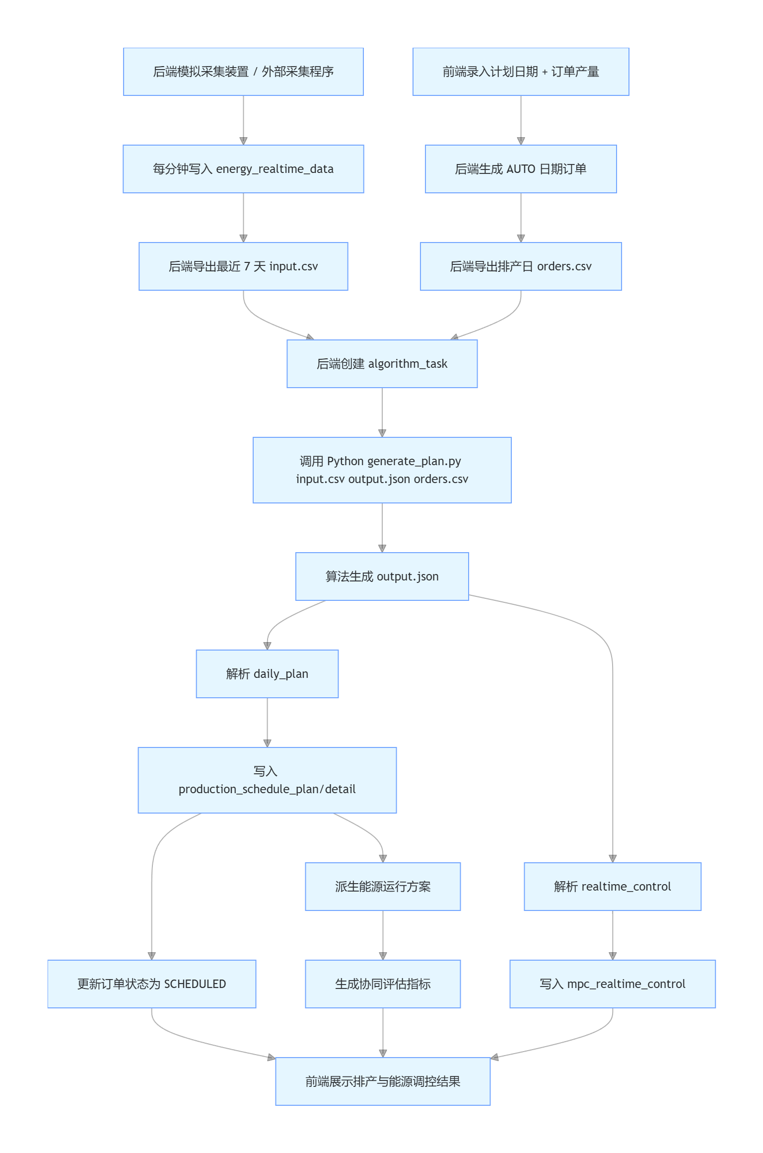

5.4 数据采集设计
当前没有真实现场服务器和采集接口，因此后端提供内置模拟采集装置：
组件 | 职责
MockEnergyDeviceTask | Spring 定时任务，默认启动时补齐 7 天分钟级能源数据，之后每分钟写入一条模拟采集数据
EnergyDataService.pushRealtime | 接收模拟装置或外部采集程序推送的能源点位并写入 energy_realtime_data
POST /api/energy/realtime/push | 外部采集程序推送入口
POST /api/energy/realtime/mock | 手动生成一条当前分钟模拟能源数据
真实现场接入时，可关闭 MOCK_DEVICE_ENABLED，由外部采集程序按分钟调用 /api/energy/realtime/push。

13 接口设计

13.2 生成方案接口
POST /api/production/schedules/generate-from-collected-data
Content-Type: application/json
请求字段：
字段 | 类型 | 必填 | 说明
scheduleDate | string | 是 | 计划日期，例如 2026-08-08
plannedQuantity | number | 是 | 次日订单产量，单位默认吨
productName | string | 否 | 产品名称，不传时默认为“次日轧钢计划”
请求示例：
{
"scheduleDate": "2026-08-08",
"plannedQuantity": 1200,
"productName": "热轧卷板"
}
算法调用前，后端会自动生成或更新 AUTO-计划日期 订单，从 energy_realtime_data 导出最近 7 天能源数据到任务目录下的 input.csv，并按排产日订单导出 orders.csv，随后调用：
python generate_plan.py input.csv output.json orders.csv
响应示例：
{
"code": 200,
"message": "已使用采集能源数据创建算法任务",
"data": {
"taskId": 2084186543643176962,
"status": "PENDING",
"progress": 0
}
}

13.3 能源采集推送接口
POST /api/energy/realtime/push
Content-Type: application/json
请求示例：
{
"timestamp": "2026-08-08 10:30:00",
"elec": 720.5,
"steam": 4.52,
"source": "MOCK_DEVICE"
}
该接口用于外部模拟采集程序或真实采集适配器按分钟推送能源数据。没有现场接口时，后端内置模拟采集装置会自动调用同一套入库逻辑。

13.4 上传订单接口
POST /api/production/orders/import
Content-Type: multipart/form-data
请求字段：
字段 | 类型 | 必填 | 说明
file | file | 是 | 订单 CSV 文件
CSV 字段：
字段 | 必填 | 说明
orderNo / order_no | 是 | 订单编号，作为去重更新依据
productName / product_name | 是 | 产品名称
plannedQuantity / planned_quantity | 是 | 计划数量，单位默认吨
dueTime / due_time / deadline | 是 | 交付时间
productSpec / product_spec | 否 | 产品规格
unit | 否 | 单位，默认 t
priority | 否 | 优先级，默认 1
status | 否 | 状态，默认 PENDING
remark | 否 | 备注
当前订单上传接口用于订单导入和算法排产输入。Python 算法按订单 dueTime 将 plannedQuantity 累加到 24 小时需求桶中，并在方案成功入库后将参与排产的订单状态更新为 SCHEDULED。系统当前仍不是完整订单级 APS，不直接生成每笔订单的独立工序路线。
响应示例：
{
"code": 200,
"message": "订单导入成功",
"data": {
"totalCount": 3,
"insertedCount": 2,
"updatedCount": 1,
"skippedCount": 0
}
}

13.5 算法输出格式
算法输出 output.json 顶层包含：
{
"daily_plan": {},
"realtime_control": {}
}
daily_plan.schedule 固定为 24 条小时记录，realtime_control 保存当前调控指令。

15部署设计
默认运行配置：
配置 | 默认值
后端端口 | 8080
数据库 | challenge_cup_energy
算法运行时 | python
算法脚本 | data/algorithm/generate_plan.py
算法任务目录 | target/algorithm-tasks
上传文件限制 | 50MB
算法训练窗口 | 7 天
模拟采集装置 | 默认启用
新增模拟采集配置：
配置 | 默认值 | 说明
MOCK_DEVICE_ENABLED | true | 是否启用后端内置模拟采集装置
MOCK_DEVICE_INTERVAL_MS | 60000 | 定时写入间隔，默认 1 分钟
MOCK_DEVICE_BACKFILL_ON_STARTUP | true | 启动时是否自动补齐历史数据
MOCK_DEVICE_BACKFILL_DAYS | 7 | 启动时补齐最近几天数据
ALGORITHM_TRAINING_DAYS | 7 | 后端导出给算法的历史能源窗口
启动命令：
cd D:\桌面\挑战杯\AI-challenge
mvn -pl AI-web -am spring-boot:run

18 测试与验证
验证命令：
mvn -q -DskipTests compile
联调验证项：
- 登录接口可返回 Token。
- 模拟采集装置启动后可写入 energy_realtime_data。
- 前端录入计划日期和订单产量后生成 algorithm_task。
- 任务成功后返回 resultId。
- 排产详情包含 24 条小时级记录。
- MPC 最新调控结果可查询。
- 协同评估显示 EC、ER、MAPE 等指标。

